题目
1.利用继承组建一家三口。
1.需求：
Person类：姓名，性别，年龄；
子类：
Man类：妻子，儿子，方法makeMoney；
Woman类：丈夫，儿子，方法cook；
Child类：爸爸，妈妈，方法study；
Family类：男人，女人，孩子；方法travel；
2.要求：
调用travle方法，打印一家三口人的名字出去旅行；
调用Man类的makeMoney方法：为他的妻子（名字）和儿子（名字）赚钱；
调用Woman类的cook方法：为她的丈夫（名字）和儿子（名字）做饭；
调用Child类的study方法：在爸爸（名字）和妈妈（名字）的呵护下努力学习；
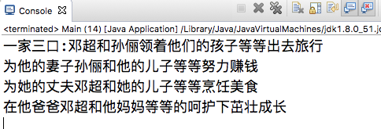
作业目标及能力提升
- 熟练掌握继承的使用；
- 多个类关联逻辑处理能力；
- 加深对对象的理解，面向对象编程思想的建立；

